新 书 推 荐

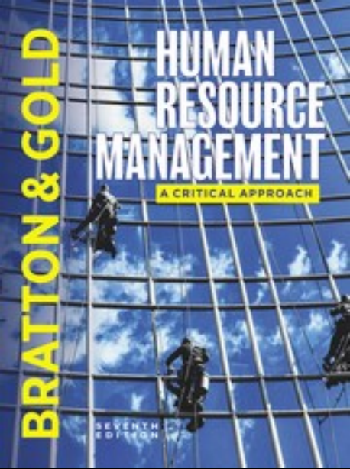
中文书名：《人力资源管理》
英文书名：HUMAN RESOURCE MANAGEMENT
作 者：John Bratton, Jeff Gold, Andrew Bratton & Laura Steele
出 版 社：Bloomsbury Academic
代理公司：ANA/Connie
出版时间：2022年1月
代理地区：中国大陆、台湾
页 数：510页
审读资料：电子稿
类 型：经管

内容简介：

- 现今，有关人力资源管理的批判性方法层出不穷，而《人力资源管理》同样有这一独特卖点——具有现代性，拥有最新定位，抓住了时代精神。因而相较于其他竞争对手而言，阅读这本书的读者将更具前瞻性。
- 实现了理论与实践的平衡——专注于人力资源管理的理论研究与实践探索，增加了相关的市场版块。
- 鲜明的教学风格——通过捕捉人力资源管理的各个层面（道德、法律、全球化、数字化等），使本书从具有类似主题的图书中脱颖而出。
- 在疫情大背景下，人力资源管理受到的影响，以及对影响的综合讨论。该内容的添加表明本书紧跟时代潮流，必将使读者受益匪浅。

这本教科书经过全面更新，紧跟时事，且可阅读性增强，探讨了人力资源管理的理论与实践，鼓励读者以批判性思维看待和反思工作中不断发生的变化。

由布拉顿与戈尔德共同著作的《人力资源管理》第七版，撰写风格权威，专业性强。长期以来，该书在人力资源管理领域产生了深远而重大的影响。

新版本真正抓住了当代人力资源管理的时代精神。疫情大背景下，商业道德、身心健康、不平等性，以及零工经济兴起和工作不稳定相关的报道，不仅仅是工人、企业组织、整个社会，甚至学生也能感受到复杂的社会问题带来的影响。

新版本还增加了全球化与技术变革带来显著影响的相关报道，探讨了可持续实践的重要性。通过阅读，学生能够获得对当代人力资源管理现状的批判性见解，参与到涉及雇佣关系的激烈争辩与讨论之中，并了解与人力资源管理相关的众多基础理论框架。

新版本之“新”：
- 新“道德观察”——探索了当前的道德关注问题与道德实践。
- 新“聚焦数字化”——探索科技、分析学和人工智能方面的创新对企业雇员和企业组织的影响。
- 新增关于工作设计、零工经济兴起和工作不稳定等内容的专题报道。
- 围绕人力资源主题，从批判性角度探讨后疫情时代的人力资源管理，包括员工心理健康与企业福祉。
- 新增配套学习网站，资源丰富，包括对人力资源专业人士的采访，以及为母语非英语学习者提供的案例研究和专业词汇清单。

作者简介：

约翰·布拉顿（John Bratton）在英国约克郡长大，现在穿梭于加拿大卡尔加里和苏格兰爱丁堡之间。他是北爱尔兰贝尔法斯特女王大学管理学院的名誉教授，拥有英国赫尔大学经济学学士学位和英国曼彻斯特大学工作社会学博士学位。他在人力资源管理、组织行为和领导力课程方面拥有30多年的教学经验，主要在英国和加拿大，但也在芬兰和新加坡教授本科和研究生课程。他的主要研究方向是工作与管理社会学。约翰还是《工作中的日本化：1990年代的管理研究》（Japanization at Work: Managerial Studies）一书的作者。约翰与他人合著了《职场学习：批判性介绍》（Workplace Learning: A Critical Introduction）（2004）一书；还与基思·格林特和黛布拉·尼尔森合著了《组织领导力》（Organizational Leadership）（2005）；与大卫·德纳姆合著了《资本主义与古典社会学理论》（Capitalism and Classical Social Theory）（2019）。另外，其著作《组织领导力》（2020）现已出版第三版，《工作与组织行为》（Work and Organizational Behaviour）（2021）现已出版第四版。

杰夫·戈尔德（Jeff Gold）是英国利兹贝克特大学组织学教授。

安德鲁·布拉顿（Andrew Bratton）是爱丁堡纳皮尔大学商学院的人力资源管理讲师。他曾在斯特拉斯克莱德大学的一家微软技术咨询公司担任业务流程改进和知识管理方面的知识转移合作助理。他对可持续人力资源管理、领导力和工作场所的学习行动与创新方面非常感兴趣，这些也是他主要的研究方向。他目前的研究重点是可持续实践在中小企业中的应用。

劳拉·斯蒂尔（Laura Steele）是贝尔法斯特女王管理学院的商业与社会讲师，她以实际行动支持道德与责任，还有可持续发展。在加入管理学院之前，劳拉曾在公共志愿部门工作。她的教学内容和研究兴趣包括伦理、社会责任以及新技术对商业和社会的影响。她是“QMS商业播客”的开创人和主持人，该播客旨在探索企业组织的道德、社会与环境保护责任的底线。

本书目录：

第一章 拉开新序幕：人力资源管理的崛起
引言
第二章 研究人力资源管理
1. 当代人力资源管理：“批判性”角色
2. 企业策略与策略性人力资源管理
第三章 人力资源管理的基本原理
3. 工作设计
4. 劳动力规划与劳动力多样性
5. 雇佣与选择
6. 绩效管理
7. 学习与发展
8. 奖惩机制
第四章 管理雇佣关系
9. 劳动关系与集体谈判
10. 雇员关系与冲突管理
第五章 当代问题
11. 人力资源管理：健康与福祉
12. 可持续性人力资源管理与环境可持续发展
13. 全球资本主义背景下的国际人力资源管理
14. 展望未来：资本主义背景下，后疫情时代的人力资源管理

谢谢您的阅读！
请将回馈信息发至：萧涵糠(Connie Xiao)
安德鲁﹒纳伯格联合国际有限公司北京代表处
北京市海淀区中关村大街甲59号中国人民大学文化大厦1705室, 邮编：100872
电话：010-82449325
传真：010-82504200
Email: Connie@nurnberg.com.cn
网址：www.nurnberg.com.cn
微博：http://weibo.com/nurnberg
豆瓣小站：http://site.douban.com/110577/

微信订阅号：ANABJ2002

